EL PAPA CESA A LOS PRELADOS DE CHILLÁN Y SAN FELIPE, INVESTIGADOS POR LA FISCALÍA

Ya son siete los obispos chilenos que renuncian tras el escándalo de abusos
El anuncio se produce el mismo día en que Francisco recibió en Roma a monseñor Chomali
Jesús Bastante, 21 de septiembre de 2018 a las 12:37

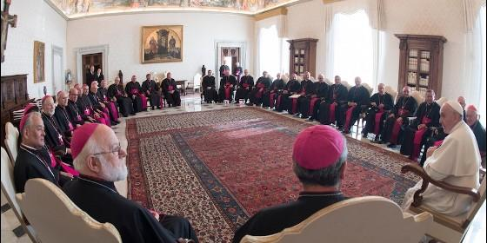
Francisco, con los obispos chilenosAgencias
RELIGIÓN | AMÉRICA
Pellegrín está siendo investigado por el fiscal Emiliano Arias por presunto abuso sexual, mientras que a Contreras se le apunta por eventual delito de encubrimiento
(J. B./Agencias).- Cristián Enrique Contreras Molina y Carlos Eduardo Pellegrín ya no son obispos en ejercicio. El Papa Francisco ha aceptado este mediodía la renuncia de los prelados de San Felipe y San Bartolomé de Chillán, presentadas (como el resto del Episcopado chileno) tras el encuentro del pasado mes de mayo en Roma con Bergoglio.
Con ellos, ya son siete los obispos chilenos que han pasado a la reserva tras el escándalo de abusos sexuales a menores, que provocó la visita pastoral de Charles Scicluna y Jordi Bertomeu. Así, las de Contreras y Pellegrín se suman a las renuncias de los obispos de Osorno, Juan Barros; en Valparaíso de Gonzalo Duarte; en Puerto Montt la de Cristián Caro; en Rancagua la de Alejandro Goic; y en Talca la de Horacio Valenzuela.
Ambos prelados están en el ojo del huracán de la investigación por abusos. Así, Pellegrín está siendo investigado por el fiscal Emiliano Arias por presunto abuso sexual, mientras que a Contreras se le apunta por eventual delito de encubrimiento.
Ver imagen en Twitter
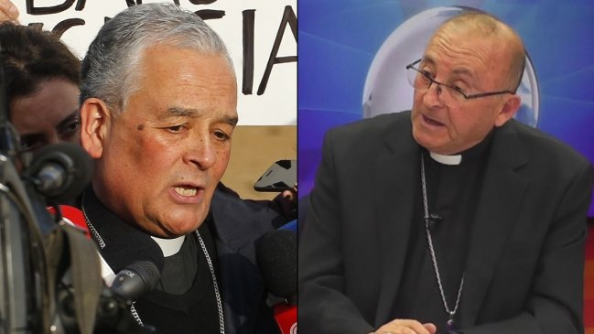

El anuncio se produjo pocos minutos después de que el Papa Francisco recibiera en el Vaticano al arzobispo de Concepción, Fernando Chomali, señalado por algunos como el más que probable sucesor de Ricardo Ezzati para la Archidiócesis de Santiago.
Tras la dimisión de la diócesis de de San Felipe, quedará como administrador apostólico Jaime Ortíz de Lazcano, hasta ahora vicario del Tribunal Eclesiástico de Santiago.
Al tiempo, en la diócesis de San Bartolomé de Chillán, quedará a cargo de Sergio Pérez de Arce, quien hasta ahora se desempeñaba como rector de la iglesia de los Sagrados Corazones de Valparaíso.
https://www.periodistadigital.com/religion/america/2018/09/21/ya-son-siete-los-obispos-chilenos-que-renuncian-tras-el-escandalo-de-abusos-religion-iglesia-cristian-contreras-pellegrin-pederastia-chomali.shtml

